メカトロニクスシステムの基本制御実験
永田研究室 E106033 十川 芳樹
- 緒言
本研究では，機械工学科の学生のためのメカトロニクス実験装置について検討する．LED表示ボード，ステッピングモータを用いた位置決めモジュール，および車輪型移動ロボットから構成される実験装置を提案し，リアルタイム制御のためのプログラムを開発する．提案システムを用いることで，メカトロニクス技術者に要求される基本的なハードウェアとソフトウェアに関する技術を効果的に学ぶことができる．
- 研究内容
図1のようなシータスク社のLED表示ボード，位置決めモジュールおよび車輪型移動ロボットを用いて基本となる実験システムを構成した．ソフトウェア開発環境には，Visual Studio 2005のC# を用いた．コンパイルとビルドを繰り返し，バグをとり動作確認を行いながら以下の3つの動作を実行できるプログラムを開発した．
(1)USBインタフェイスによるLEDの点灯実験
LED点灯実験では，USBインタフェイスを通じてLED表示ボードがどのようなしくみで点灯するのかを理解させる必要がある．実験では，8個のトグルスイッチの状態を入力ポートAから読み取れるようにした．出力の実験では，出力ポートBとC（各8ビット）を用いて8×2個のLEDをON/OFFできるようにした．出力ポートの各ビットは1つのLEDと対応している．図2には入力ポートAと出力ポートB，Cのイメージを示す．
(2)フォトインタラプタと位置決めモジュールによる制御実験
位置決めモジュールによる制御実験では，ヘッドに装着されたフォトインタラプタと，テーブル左右の2個のリミットスイッチ計3個のセンサを用いた．位置決めモジュールにはステッピングモータが1つ組み込まれており，1パルスで1.8°回転させることができる．このとき位置決めモジュールのヘッドは0.00625 mm並進移動する．実験では出力ポートBを使ってパルスを発生させ，指定した数のスリットをカウントするプログラムを作成した．
(3)車輪型移動ロボットとフォトリフレクタによるライントレース実験
車輪型移動ロボットは2個のステッピングモータを備えており，出力ポートB，Cから出力するパルスにより車輪を回転できるようにした．また，フォトリフレクタからの信号を入力ポートAから読み取ることで床面の白い部分と黒い部分を識別できるようにした．実験では，基本動作である前進，後進，左右への旋回の動作プログラムを作成後に，床面に貼った黒テープに沿って走行させるプログラムについて検討した．
- 結言
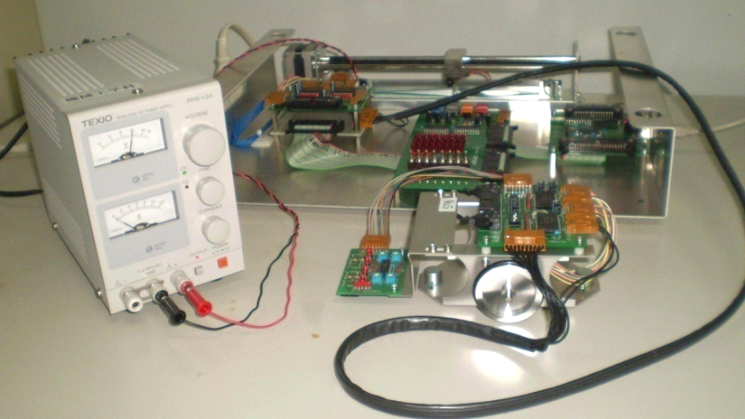
LED表示ボード，位置決めモジュールおよび車輪型移動ロボットからなるメカトロニクス実験装置を提案した．提案システムを用いることで，基本的なメカトロニクス技術を効率的に学習することができるものと期待される．
Fig. 1 Proposed mechatronics system．
Fig. 2 Configuration of input/output ports．

